**Εικόνα που περιέχει γραμματοσειρά, στιγμιότυπο οθόνης, κείμενο, γραφικά

Το περιεχόμενο που δημιουργείται από τεχνολογία AI ενδέχεται να είναι εσφαλμένο.Εικόνα που περιέχει σύμβολο, γραμματοσειρά, λογότυπο, στιγμιότυπο οθόνης

Το περιεχόμενο που δημιουργείται από τεχνολογία AI ενδέχεται να είναι εσφαλμένο.**

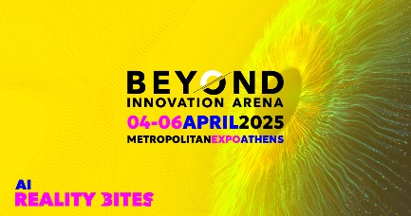**Εικόνα που περιέχει γραμματοσειρά, στιγμιότυπο οθόνης, κείμενο, γραφικά

Το περιεχόμενο που δημιουργείται από τεχνολογία AI ενδέχεται να είναι εσφαλμένο.**

**ΚΕΝΤΡΙΚΗ ΕΚΔΗΛΩΣΗ ΓΓΕΚ**

***Τίτλος:* «*AI ΣΤΗΝ ΠΡΑΞΗ: ΕΡΕΥΝΑ, ΕΠΙΧΕΙΡΗΜΑΤΙΚΟΤΗΤΑ, ΑΝΤΑΓΩΝΙΣΤΙΚΟΤΗΤΑ*»**

Σάββατο 5 Απριλίου, χώρος εκδηλώσεων Υπουργείο Ανάπτυξης Hall 3, STD.B02-C01|

Ώρα έναρξης 14:30

|  |  |
| --- | --- |
|  | Συντονιστής: Δρ. Αναστάσιος Γαϊτάνης , Γενικός Γραμματέας Έρευνας και Καινοτομίας  Συμμετέχουν :  Μάγκυ Αθανασιάδη , Διευθύντρια Τομέα Τεχνολογίας & Ψηφιακού Μετασχηματισμού, ΣΕΒ  Βαγγέλης Καρκαλέτσης, Διευθυντής Ινστιτούτου Πληροφορικής και Τηλεπικοινωνιών, ΕΚΕΦΕ ΔΗΜΟΚΡΤΟΣ  Δημήτρης Παπαϊωάννου , Ταμίας ΔΣ του ΣΕΠΕ, Προέδρος & Διευθύνων Σύμβουλος, OKTABIT  Γιώργος Πάνου, Επικεφαλής του Κέντρου Καινοτομίας, Eurobank |